Luis Solera Guirau
C/ Amberes nº 2 D, 5ºB – 18008 GRANADA – 650123351 - 858950631 ttsolera@gmail.com



Currículo
- EXPERIENCIA
09/2013 – 06/2015 - Profesor de talleres de cocina – Di Buono – Vallehermoso (Madrid) asimismo me encargo de organizar cumpleaños infantiles, en los que elaboramos pizzas y foccacias con los niños.
08/2011 – 04/2013 – Jefe de cocina y Propietario – Pin Pan Pum – Alicante.
Dirección (5 personas), responsable de la carta, formación de empleados, proveedores, organización de eventos y menús especiales.
05/2009 – 05/2011 – Jefe de cocina (24 personas) – El Trobador – Madrid.
Responsable de formación, compras y eventos.
04/2008 – 02/2009 - Jefe de cocina - Zenith (Las Rozas)
Dirección de la cocina (6 personas), responsable de la carta y elaboración de menús, pedidos a los proveedores, organización de eventos y menús especiales.

09/2006 - 09/2007 - Jefe de cocina y catering - La Travesía (Majadahonda)
Dirección de la cocina (8 personas) y obrador del catering (4 personas), responsable de las cartas y elaboración de menús, pedidos a los proveedores, compras, montaje de catering, organización de cenas temáticas y menús especiales.

07/2003 - 05/2005 - Director La Creu (Alicante) (16 personas) Dirección del restaurante del que tenía parte en la sociedad, contratación, marketing, publicidad, responsable de la carta, pedidos, compras, eventos y menús especiales.

06/2001 - 02/2003 - Jefe de cocina El Rincón (Madrid)
Dirección de la cocina (6 personas), responsable de la carta y elaboración de menús, pedidos a proveedores y menús especiales.

8/1999 – 02/2000: Dirección Artística, proyecto, elaboración y montaje del Baile de Máscaras del Milenio, Círculo de Bellas Artes – Madrid.
09/1997 – 08/1998: Dirección Artística, Elaboración y Montaje de la Escenografía para los actos conmemorativos del X Centenario de la Fundación de la Ciudad de Badajoz Almosassa Batalyaws, Badajoz
02/1995 - 01/1997 Jefe de cocina y cattering Ca Na Gallura (Esporles - Mallorca)
Dirección de la cocina del restaurante (8 personas) y el obrador del catering (5 personas), proveedores y compras, responsable de carta y menús, dirección de catering.
Curso 1996 – 1997: Profesor de Educación Infantil en CEIP Nuestra Señora del Lucero MADRID
Curso 1995 – 1996: Profesor de Educación Infantil en Nuestra Señora del Aire, Alcalá de Henares (Madrid
10/1994 – 01/1995: Profesor de FOREMP para Auxiliares de Clínica.
06/1993 – 08/1994: Director de La Mansión del Terror Gomila (Palma de Mallorca)
07/1993 - 02/1995 Jefe de cocina y cattering Es Picarol (Mallorca)
Dirección de cocina (6 personas) y catering especialista en arroces (4 personas), proveedores y compras, responsable de carta y menús. Socio del mismo.
Curso 1990 – 1991: Profesor tutor de Educación Infantil, Colegio Scal Magalluf, Calviá (Mallorca). Me encargo asimismo de las aulas de Teatro y Cocina para Primaria.
Curso 1991 – 1992: Profesor tutor de Educación Infantil, Colegio Scal Magalluf, Calviá (Mallorca). Me encargo asimismo de las aulas de Teatro y Cocina para Primaria.
Curso 1992 – 1993: Profesor tutor de Educación Infantil, Colegio Scal Magalluf, Calviá (Mallorca). Me encargo asimismo de las aulas de Teatro y Cocina para Primaria.
Curso 1988– 1989: Profesor de Recursos para el curso de Técnicos en Animación Socio – Cultural, Instituto Politécnico de Babel (Alicante).
06/1986 - 09/1990 cocinero Hotel Cap Negret (Altea)
Responsable del turno de noche

- FORMACIÓN ACADÉMICA

Universidad Autónoma de Madrid
Experto Universitario en Creatividad Aplicada 2012

Istituto Europeo di Design (IED)
Máster de Escenografía y Espacios Expositivos 2008

I.E.P.A.L.A.
Auxiliar de Bibliotecas y centros de documentación 2005

Universidad Complutense de Madrid
Experto Universitario en Educación Artística 1998

Universidad de las Islas Baleares
Licenciado en Psicopedagogía 1990

Centro de Educación Superior Alberta Giménez (Universidad de las Islas Baleares)
Maestro especializado en Educación Infantil 1981
- CUALIFICACIONES

  - Precocinados artesanales
  - Gestión de proveedores
  - Gestión de locales de ocio
  - Cocina mediterránea
  - Cocina internacional
  - Elaboración de menús
  - Dirección de cocina
  - Dirección de restaurante
  - Educación Infantil
  - Programación artística (gestión de eventos y contratación de artistas)
  - Español (nativo)
  - Catalán (nivel alto hablado y escrito)
  - Inglés (nivel elemental, conversación)
  - Francés (nivel medio, hablado y escrito)

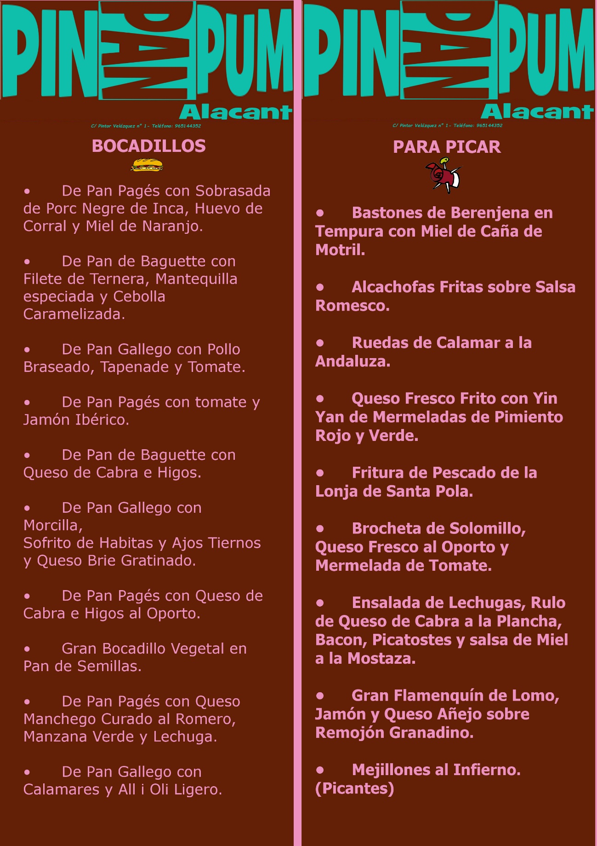

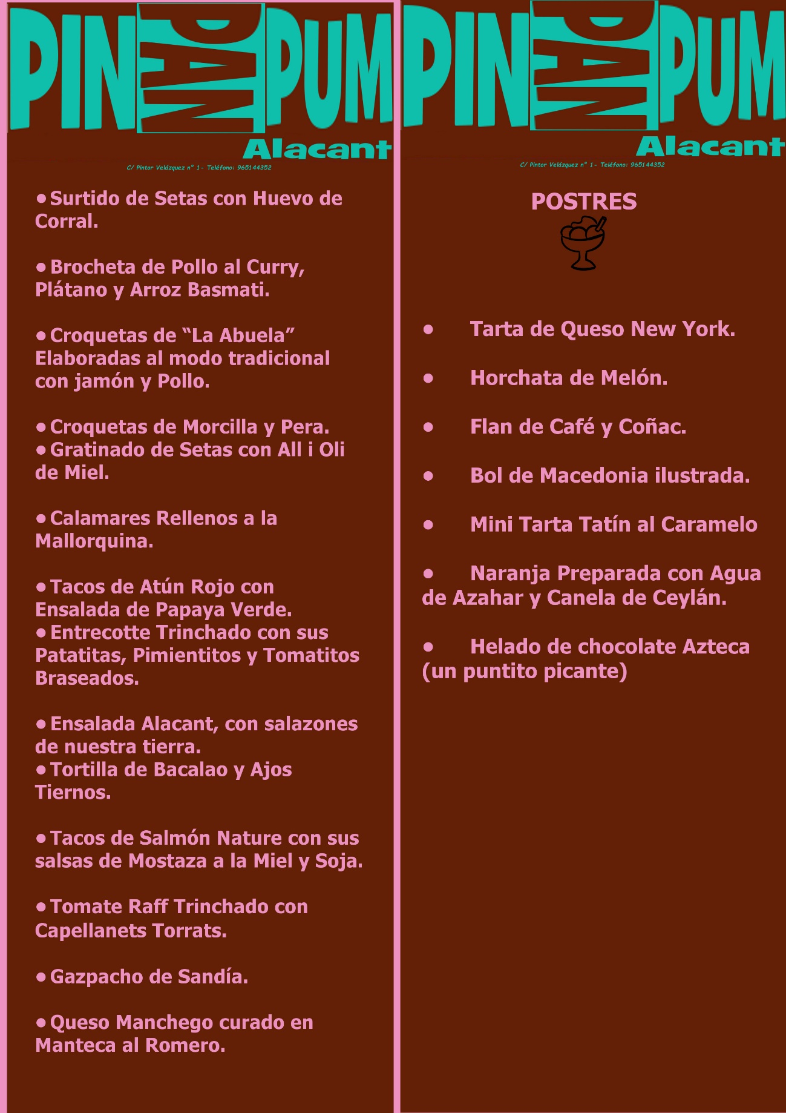

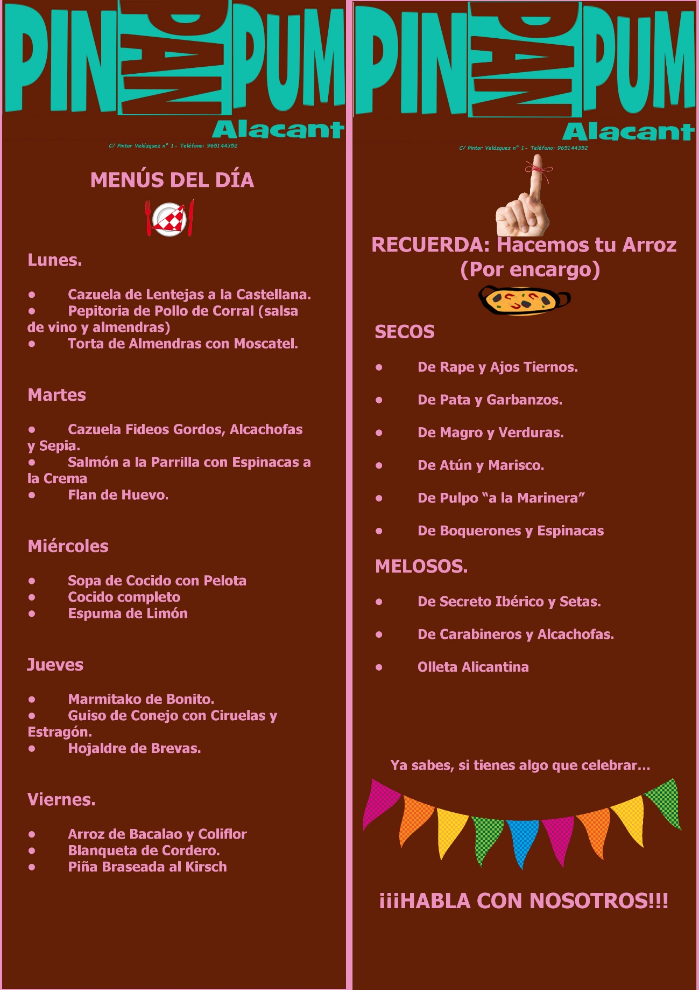


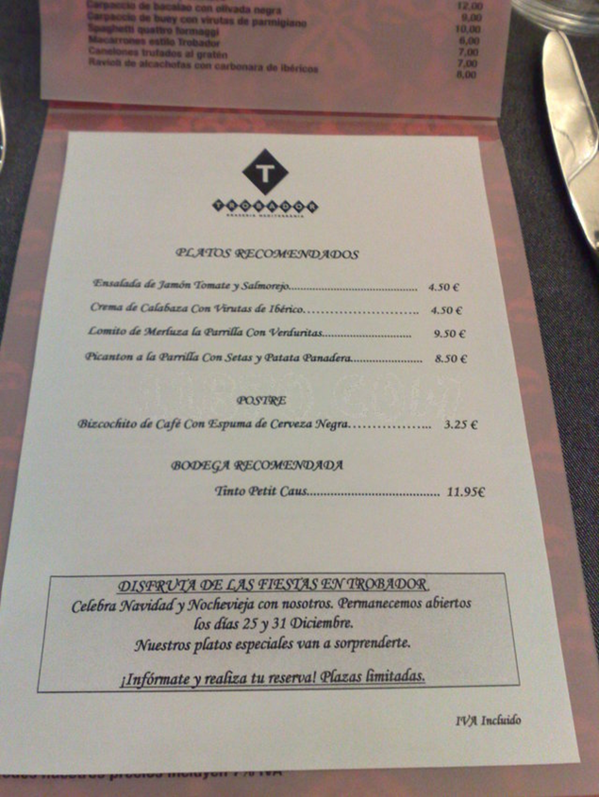
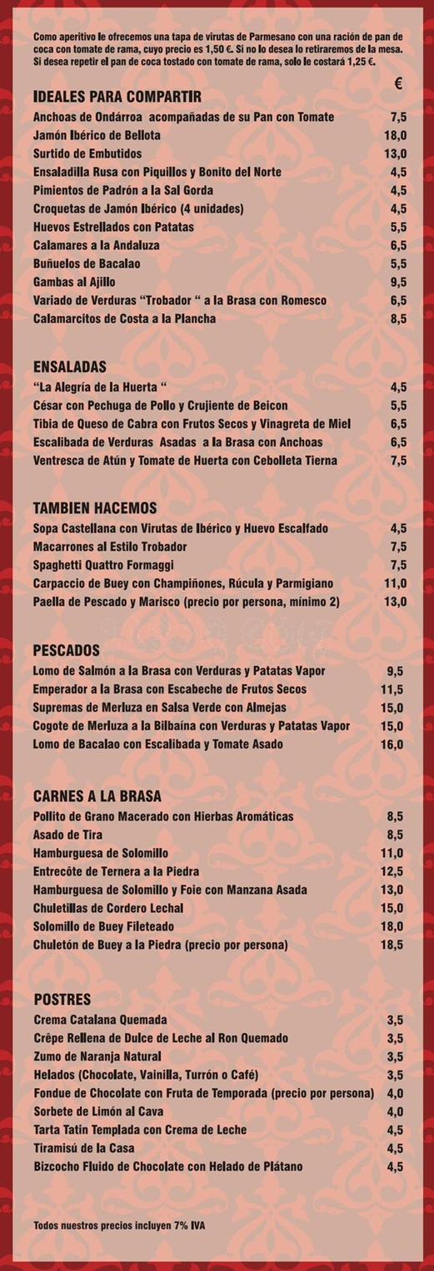

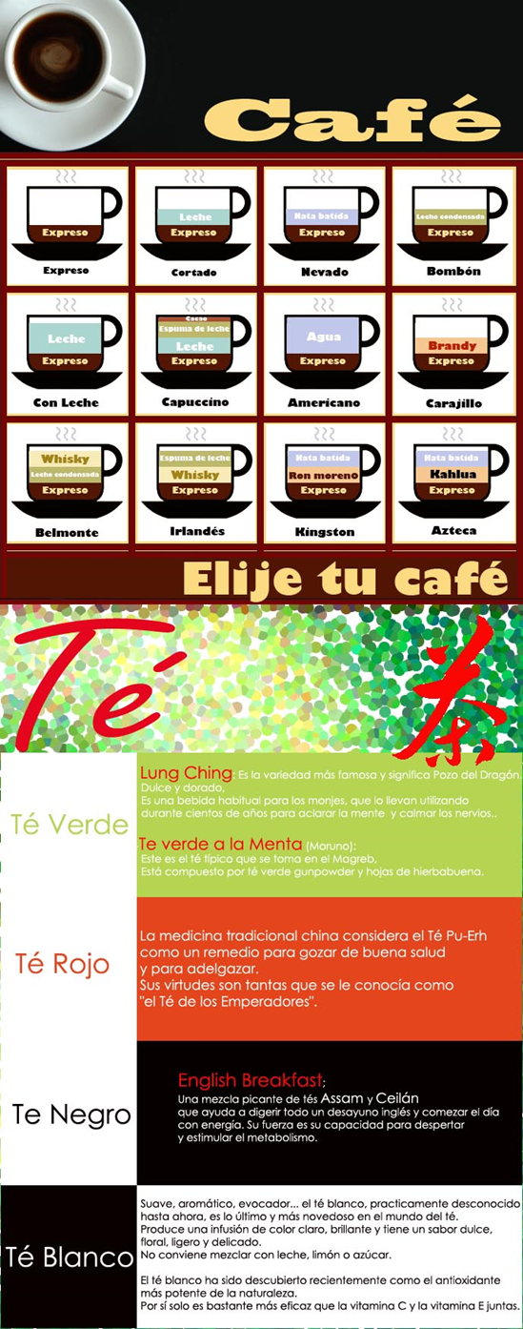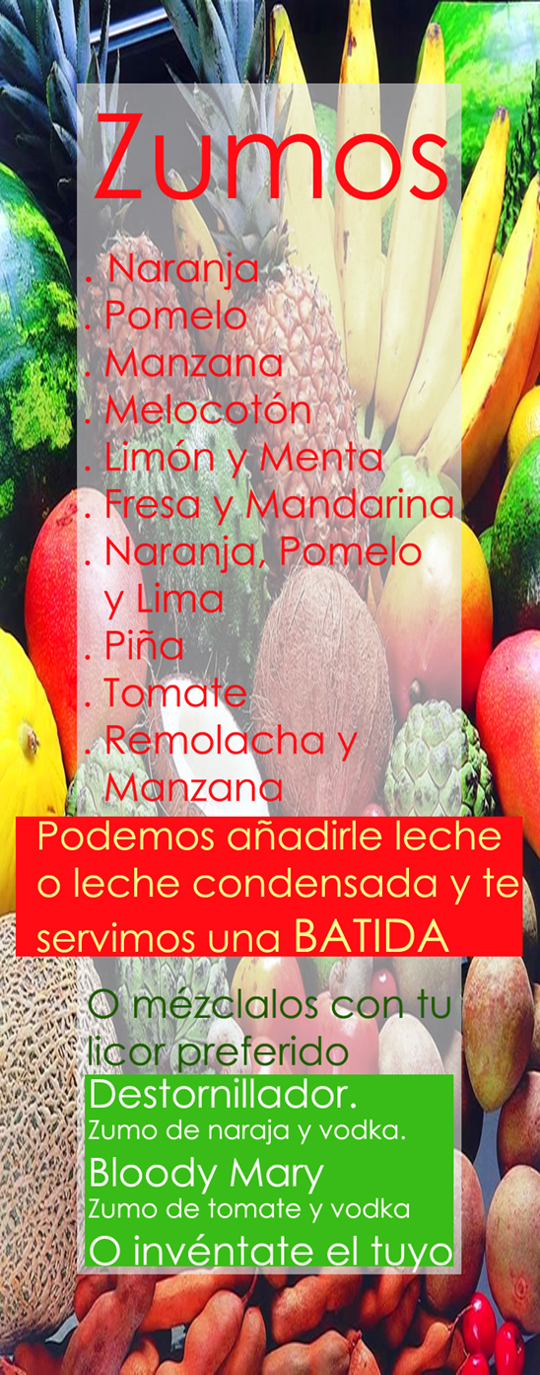

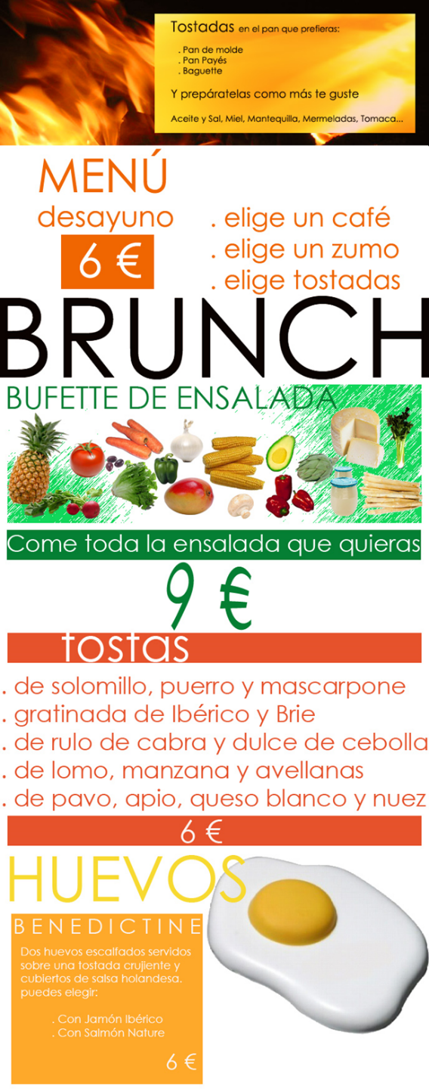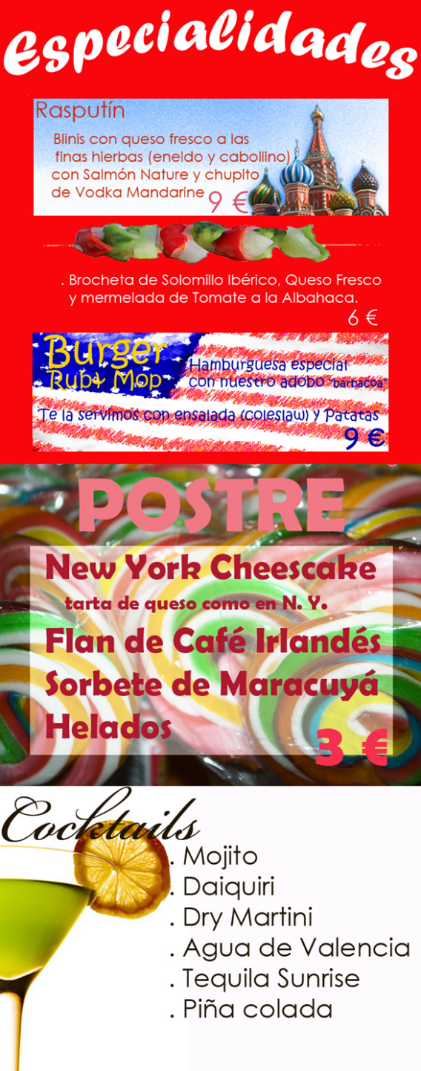

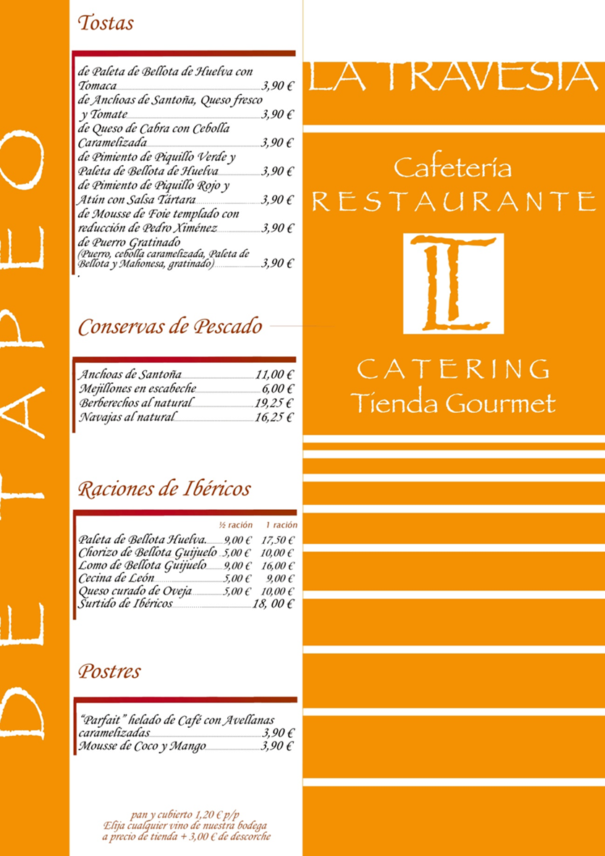
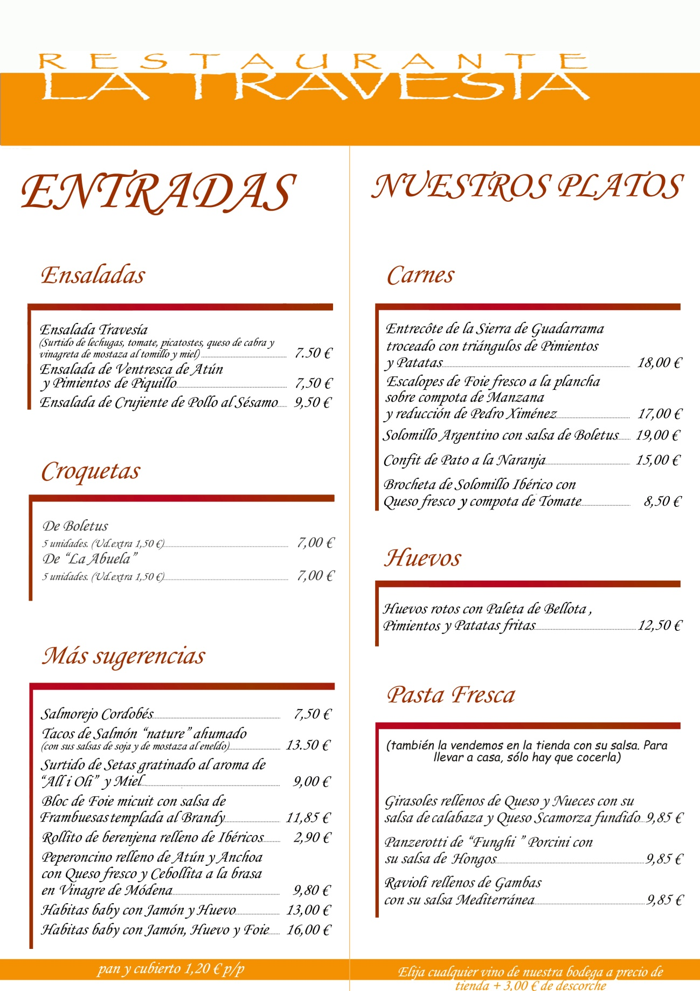

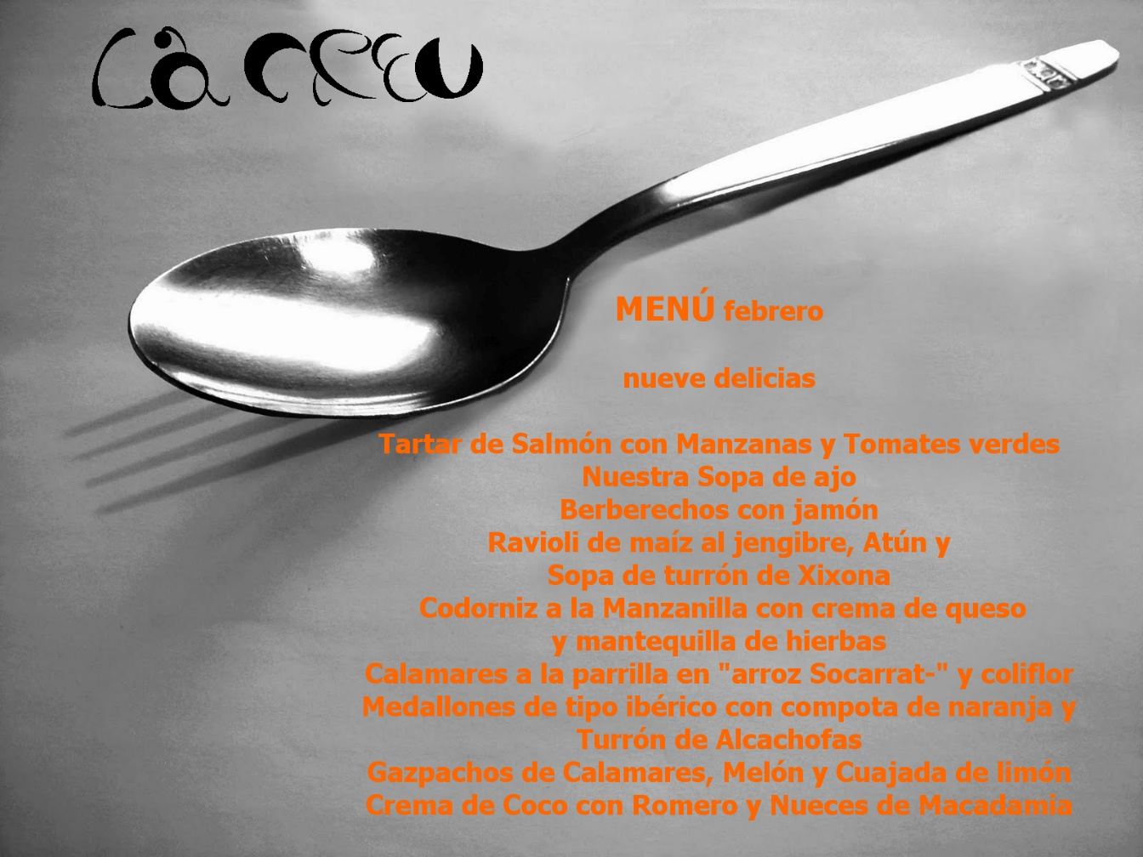
SLIDESHARE

Almossasa Batalyaws
http://es.slideshare.net/CarlosLombas/almossasa-batalyaws
Carnaval del milenio
http://es.slideshare.net/CarlosLombas/carnaval-del-milenio
Trobador
http://es.slideshare.net/CarlosLombas/trovador-59353257
La Travesía
http://es.slideshare.net/CarlosLombas/la-travesia-59353350
La Creu
http://es.slideshare.net/CarlosLombas/la-creu-59353533
PINPANPUM
http://es.slideshare.net/CarlosLombas/pinpanpum
Zenith
http://es.slideshare.net/CarlosLombas/zenith-59353727

